**1.**

1. Un conductor puede acceder al sistema para registrar incidencias.

2. Accede al apartado registrar incidencias, y el sistema le solicita que rellene los datos de la incidencia a introducir, el conductor completa el formulario con los datos.

3. El sistema valida los datos introducidos y busca coincidencias con los mismos dentro del sistema, después ofrece opciones al conductor en base a lo encontrado.

4. Si la incidencia introducida ya existe en el sistema, el sistema pedirá confirmación.

5. Si se acepta la confirmación del sistema, este copiara la incidencia en el de nuevo. En caso de que no se acepte la confirmación se cerrarían los recursos.

6. En caso contrario si la incidencia introducida no existe previamente en el sistema, se creará una nueva incidencia con los datos introducidos, que se guardará en el sistema como una nueva incidencia.

**2.**

1. Un guía realiza una validación de entradas a un grupo de viajeros

2. De forma repetida válida el pasaje de cada viajero individualmente hasta haber revisado el pasaje de todos los viajeros

3. Finalmente si todo esta en orden cesa la actividad

**3.**

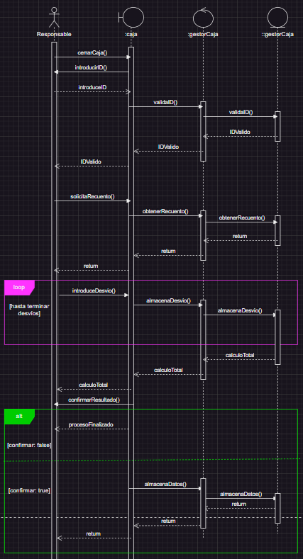

**4.**

